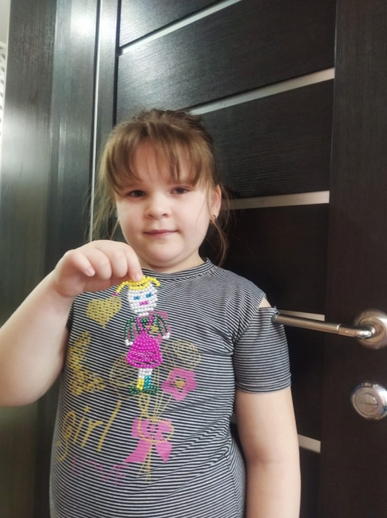 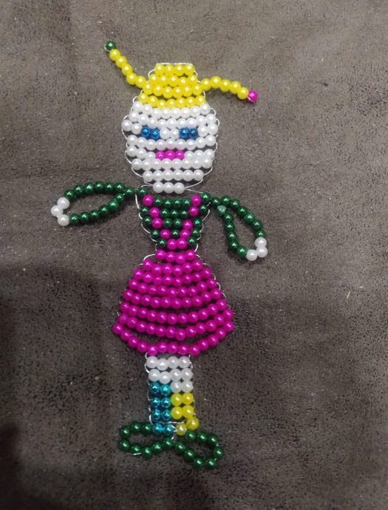

Вот такая кукла у нас получилась.

Поросенок и свинка Пеппа из бисера — пошаговый мастер-класс с фото

(0.9-0.10 апреля)

Готовые фигурки сфотографировать и прислать мне.

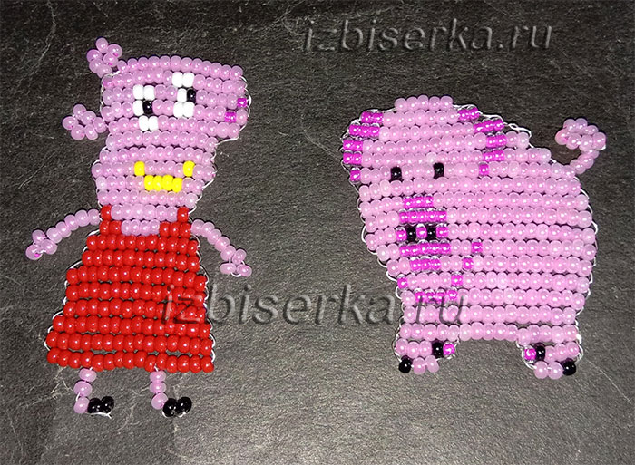

В этом мастер-классе с пошаговым фото вы научитесь плести бисером в параллельной технике поросёнка и мультяшного персонажа свинку Пеппа. Милашки — поросюшки не отнимут у вас много времени, так как плести их совсем несложно. Привлеките к плетению своих детишек, я думаю, они будут в восторге!

Схема плетения поросенка из бисера для начинающих

Для изготовления поросёнка вам потребуется:

* Бисер трёх цветов – два оттенка розового бисера и чёрный.
* Проволока диаметром 0,3 мм.

Начинаем плетение поросенка согласно описанию.

На отрезок длиною 110 см набираем 30 розовых бисерин, отсчитываем 15 бисерин с левой стороны и пропускаем через них правый кончик проволоки. Хорошо подтягиваем. Получились ряды 1 и 2.

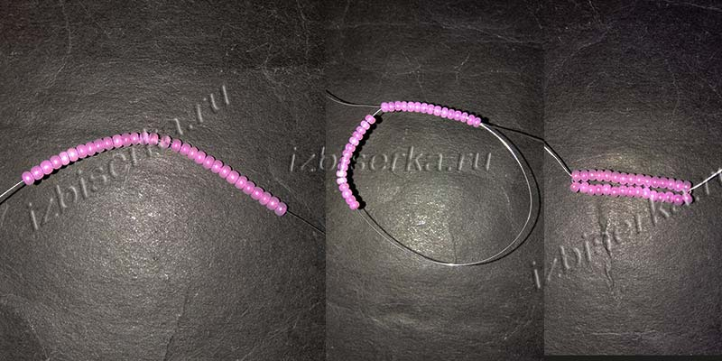

Далее, набираем на проволоку с правой стороны такое количество бисеринок: 1 розовую, 4 темно-розовых, 11 розовеньких. Продеваем в обратном направлении через эти бисеринки левый кончик проволоки. Всё хорошо подтягиваем. Получился 3-й ряд.

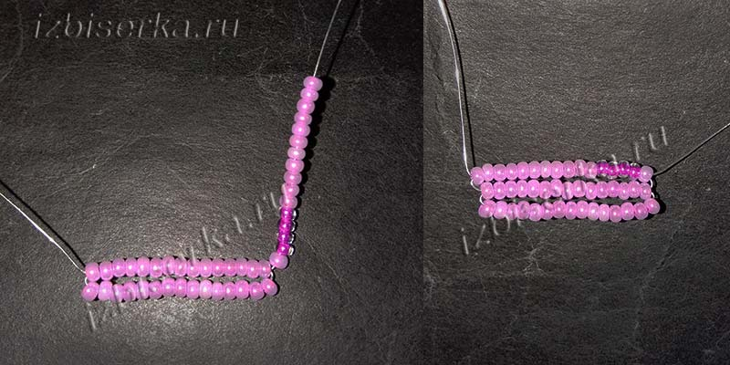

Далее также с правой стороны нанизываем 1 тёмную, 4 светлых, 1 темную, 11 светлых. Пропускаем через эти бисеринки левый кончик и всё хорошо подтягиваем. Получился 4-й ряд.

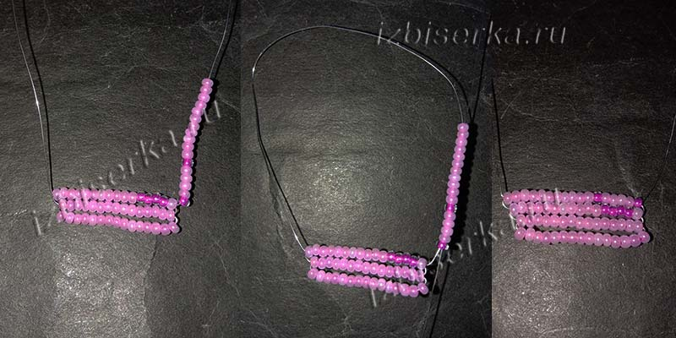

Следующие ряды плетём аналогичным плетением по схеме, описанной ниже:

Важно! Плетение каждого ряда начинать с левой стороны. Чтобы не запутаться, смотрите фото.

* 5 ряд: 2 светло розовых, 3 темно, 2 светлых, 1 тёмная, 10 светлых.

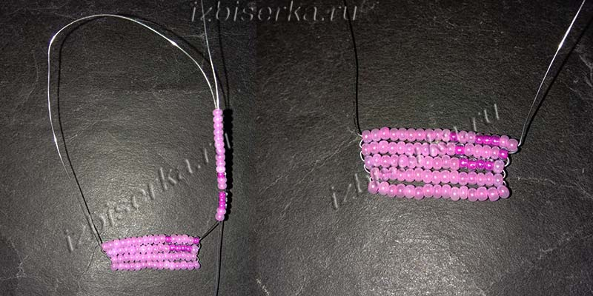

* 6 ряд: 2 светлых, 5 темных, 2 светлых, 1 темная, 10 светлых.
* 7 ряд: 3 светлых, 1 темная. 1 чёрная, 1 темная, 1 чёрная, 1 тёмная, 13 светлых.
* 8 ряд: 3 светлых, 5 тёмных, 13 светлых.
* 9 ряд: 4 светлых, 3 темных, 14 светлых.

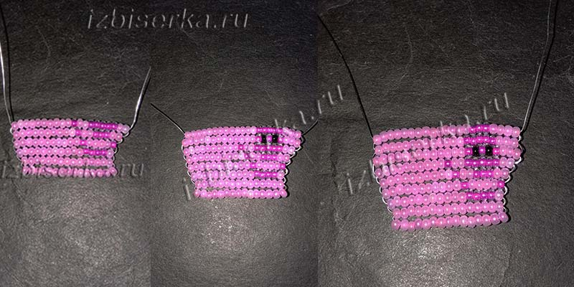

* 10 ряд: 20 светлых.
* 11 ряд: 1 темная, 3 светлых, 1 чёрная, 3 светлых, 1 черная, 3 светлых, 1 тёмная, 8 светлых.

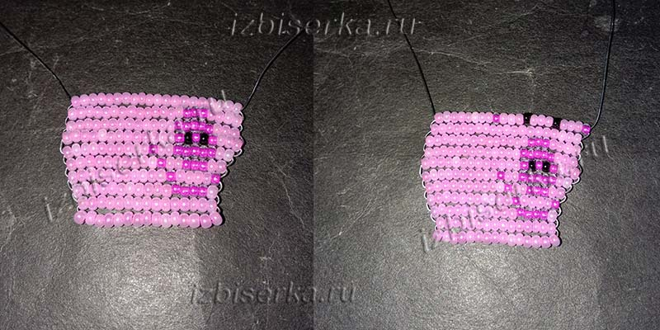

Между 11 и 12 рядами нужно делать хвостик. Нанизаем с правой стороны 11 розовых бисеринок, придержав одну бисеринку, пропускаем проволочку в обратном направлении через 10 бисеринок. Продвигаем их вплотную к фигурке и вытягиваем до конца.

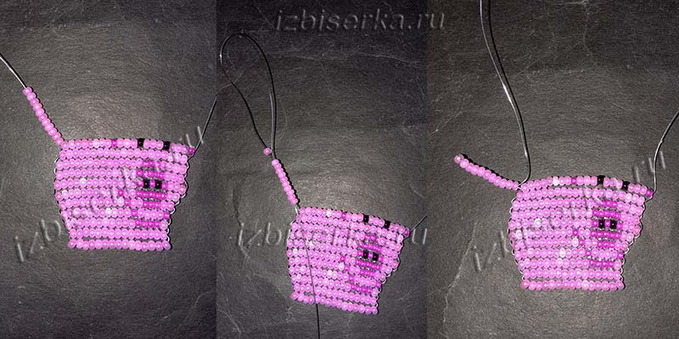

* 12 ряд: 2 темных, 11 светлых, 2 тёмных, 4 светлых.
* 13 ряд: 2 темных, 11 светлых, 2 тёмных, 2 светлых.
* 14 ряд: 3 тёмных, 9 светлых, 3 темных.
* 15 ряд: 2 темных, 7 светлых, 2 тёмных.
* 16 ряд: 5 светлых.

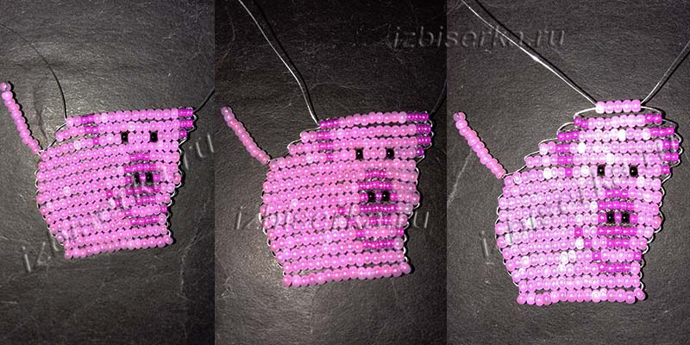

После последнего ряда закрепляем проволочки с обеих сторон, продев их как стежками между рядов.

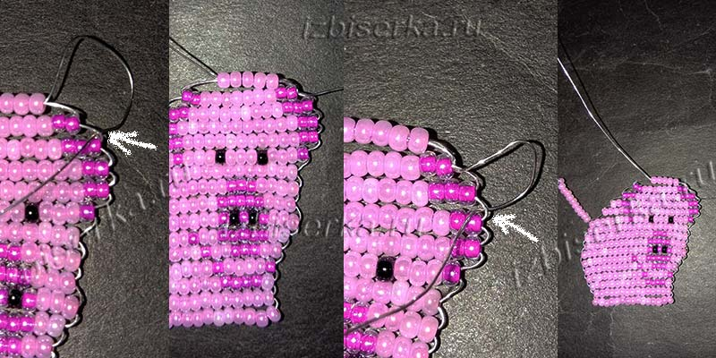

Поросенок практически сплетен. Теперь ему можно приплести ноги, но можно оставить и так.

Если всё-таки хотите с ножками, то нужно взять 13 см проволоки и продеть её через 5 крайних бисеринок первого ряда. Расположить поросёнка как на фото и нанизать на правую проволоку 3 розовых, 1 чёрную, 1 темно-розовую бисеринку. Противоположную проволочку продеваем через эти бисеринки и подтягиваем.

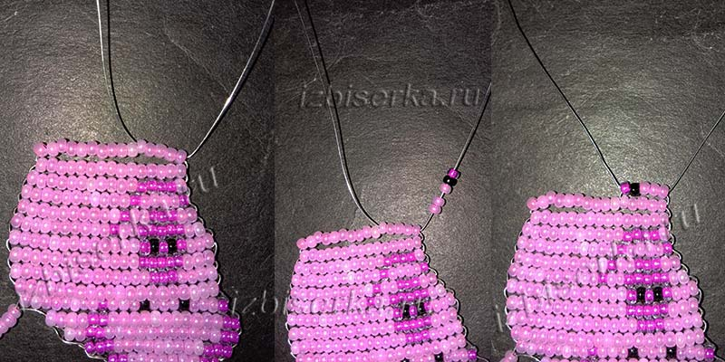

Далее также нанизываем 1 чёрную бисеринку, 2 розовых и делаем ещё ряд. После закрепляем проволочки с обеих сторон.

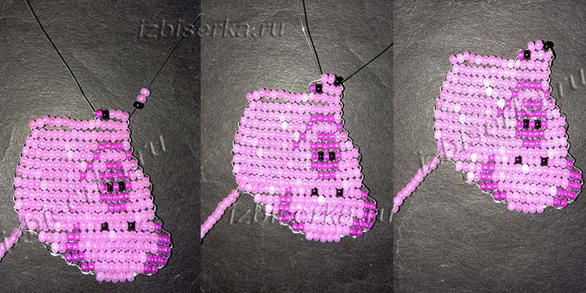

В процессе плетения, если некоторые ряды будут вытягиваться, не переживайте, после, как всё сплетете. Это всё можно поправить без ущерба изделию.

Теперь такую же ножку делаем с другой стороны. Для этого берём 13 см проволоки, продеваем её через 5 крайних бисеринок другой стороны. Располагаем поросёнка как на фото, и нанизываем с левой стороны 3 розовых, 1 чёрную, 1 темно-розовую бисерины. Противоположную проволочку продеваем через эти бисеринки и подтягиваем.

Далее также нанизываем 1 черную, 2 розовых и делаем ещё ряд. После закрепляем проволочки с обеих сторон.

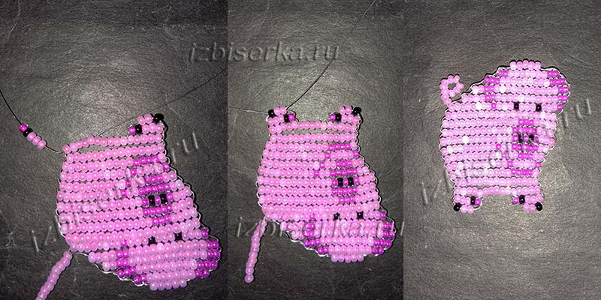

Хвостик сгибаем крючком и всё, плоский поросёнок сплетён.

**Схема плетения свинки Пеппа из бисера**

Для изготовления свинки Peppа вам потребуется:

* Бисер пять цветов – розовый, чёрный, белый, жёлтый, красный.
* Проволока диаметром 0,3 мм.

Свинка Пеппа плетётся, так же как и поросенок, параллельным плетением. Схема рядов описана ниже.

С первого по восьмой рядах используется только красный бисер, количество такое:

* В 1 и 2 рядах: по 15 бисеринок в каждом.

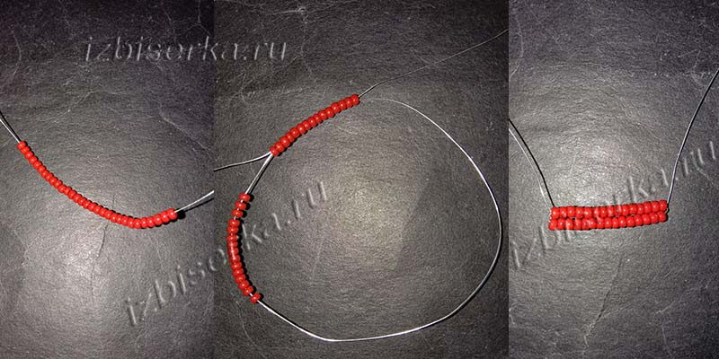

* 3 ряд: 14.
* 4 ряд: 13.

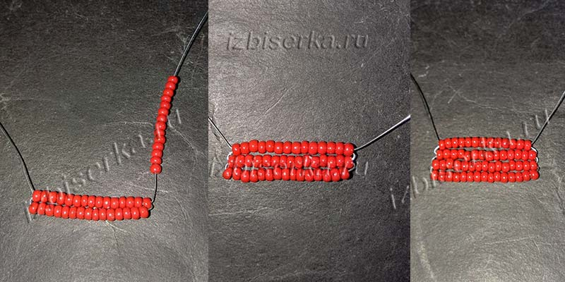

* В 5 и 6 рядах: по 13 бисерин в каждом.
* В 7 и 8 рядах: по 11 в каждом.

Начиная с девятого ряда, начинаем использовать и другие цвета бисера. Количество такое:

* 9 ряд: 2 красных, 4 розовых, 3 красных.

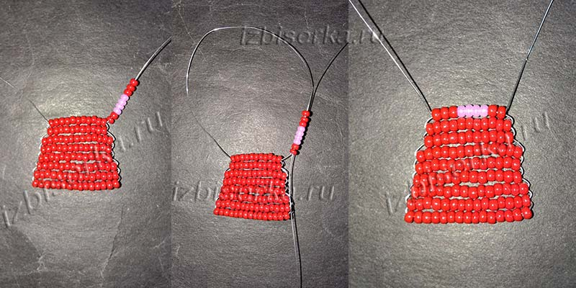

Между девятым и десятым рядов нужно сделать свинке ручки. Плетем их так: нужно нанизать на проволоку 8 розовых бисерин, придержав первые три бисеринки, пропускаем эту же проволоку в обратном направлении через 5 бисеринок. Плотно придвинув к изделию, вытягиваем проволоку полностью. Точно так же повторяем на другой стороне.

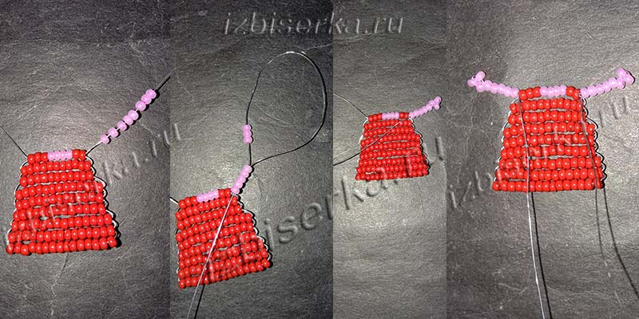

* 10 ряд: 1 красных, 6 розовых, 1 красных.
* 11 ряд: 10 розовых.
* 12 ряд: 5 розовых, 3 жёлтых, 2 розовых.
* 13 ряд: 4 розовых, 1 жёлтая, 4 розовых, 1 жёлтая, 2 розовых.
* 14 и 15 ряды: по 12 розовых в каждом.
* 16 ряд: 3 розовых, 2 белая, 8 розовых.

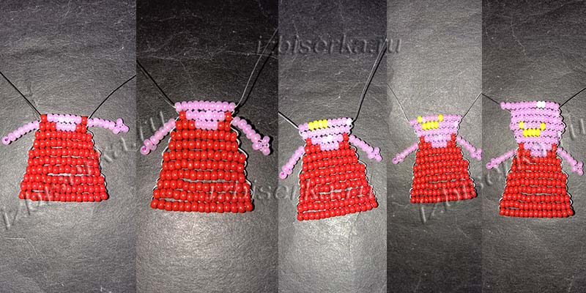

Прежде чем плести семнадцатый ряд нужно сделать ушко. Располагаем свинку как на фото, нанизываем на правый кончик проволочки 6 розовых бисерин и пропускаем её же, через первую бисерину вытянув до конца. Образуется петелька.

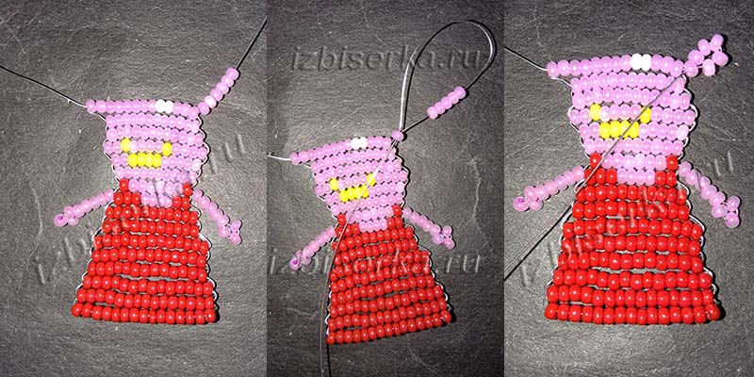

Далее плетём следующие ряды.

* 17 ряд: 3 розовых, 1 белая, 1 чёрная, 2 розовых, 2 белых, 3 розовых, 1 темно-розовая, 1 розовая.
* 18 ряд: 3 розовых, 2 белых, 2 розовых, 1 белая, 1 чёрная, 4 розовых, 1 темно-розовая.
* 19 ряд: 7 розовых, 2 белых, 5 розовых.

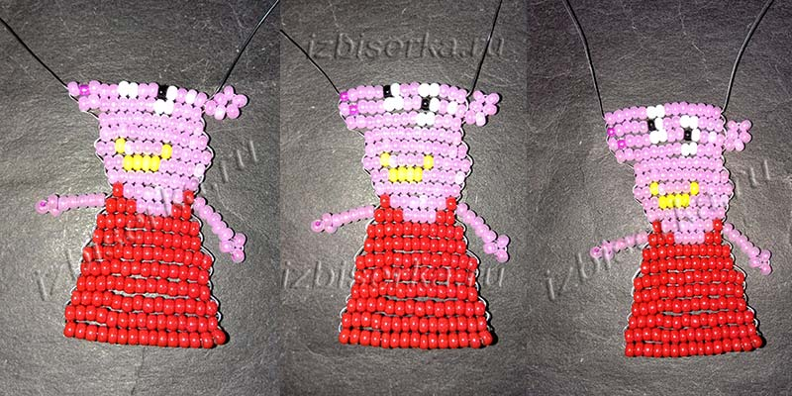

После девятнадцатого ряда делаем свинке второе ушко, плетётся оно аналогично первому.

* 20 последний ряд: 12 розовых.

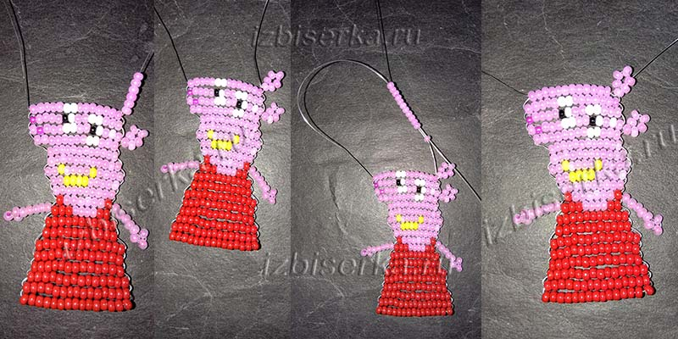

Проволоку закрепляем, продев её по бокам между рядами. Лишнее отрезаем.

**Делаем ножки**

Берём 20 см проволоки и продеваем её через 5 серединных бисеринок первого ряда.

Нанизаем с любой стороны 3 розовых и 2 чёрных бисерины, продеваем кончик в обратном направлении через первую чёрную бисеринку и хорошо вытягиваем. Закрепив кончик, лишнее обрезаем.

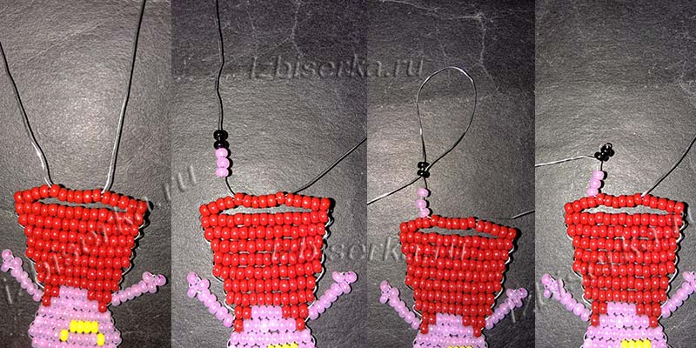

Хорошо подтягиваем противоположную проволочку, нанизываем на неё такое же количество бисеринок и пропускаем её через первую чёрную бисеринку. До конца вытянув, закрепляем, лишнее обрезаем.

Теперь проволочку с розовыми бисеринками выпрямляем, а с чёрными подгибаем. Получились ножки.

